Drevni gmazovi Jadranskog mora

Iako već preko 150 milijuna godina obitavaju diljem svjetskih mora, rijetko smo kada uopće svijesni da plivaju i pored nas u Jadranu! Obično ih vizualiziramo kako polažu jaja u pijesku neke egzotične plaže ili kao objekte spašavanja neke altruistične ekipe iz Nacional Geographica no, od ukupno sedam poznatih vrsta njihove porodice u svijetu općenito, u Mediteranu se gnijezde čak dvije! One su mirne, dostojanstvene, dobronamjerne i ponosne a u sporim, odmjerenim zamasima njihovih prednjih udova koji su se nekoć davno u jednom od zamaha čudesne evolucije pretvorili u peraje, kao da je sadržana mudrost čitava svijeta…
Zaplivajte, dakle, s nama u članak o morskim kornjačama!

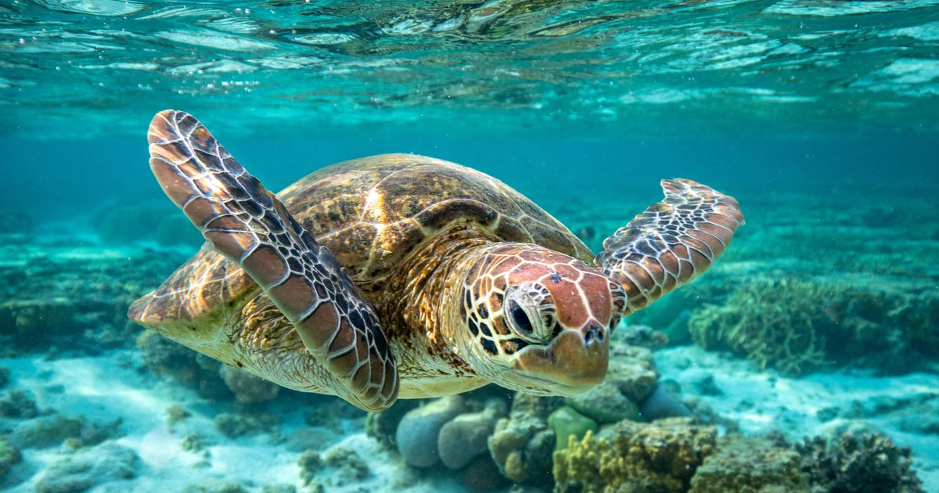
Morske kornjače migratorne su vrste gmazova koje, zbog svojih metaboličkih i fizioloških adaptacija imaju sposobnost otisnuti se na zaista vrlo dugačka putovanja, kao i dugo boraviti pod vodom! Ovi se drevni morski gmazovi tijekom posljednjih 150 milijuna godina gotovo uopće nisu mijenjali te - baš poput kopnenih i slatkovodnih kornjača - spadaju u red Testudines.
Međutim, danas su ujedno jedna od najosjetljivijih te najugroženijih skupina morskih organizama općenito!
U svijetu postoji ukupno sedam vrsta morskih kornjača koje po taksonomiji pripadaju natporodici Chelonioidea. Pritom vrste ravnoleđa želva (Natator depressus), zelena želva (Chelonia mydas), karetna želva (Eretmochelys imbricata), kempijeva želva (Lepidochelys kempii), glavata želva (Caretta caretta) i pacifička maslinasta želva (Lepidochelys olivacea) pripadaju porodici Cheloniidae, dok je sedmopruga usminjača (Dermochelys coriacea) jedini živući član porodice Dermochelyidae.
U Jadranu obitavaju tri vrste: glavata želva (Caretta caretta) kao najbrojnija, potom zelena želva (Chelonia mydas) te rijetka sedmopruga usminjača (Dermochelys coriacea).
Iako su morske kornjače, kao i ostali gmazovi, ektotermni organizmi odnosno hladnokrvne životinje, svoju tjelesnu temperaturu mogu donekle regulirati kontroliranjem protoka krvi kroz kožu i prednje te stražnje peraje. Pritom im prednje peraje služe za plivanje i podosta nezgrapno kretanje na kopnu, dok stražnje imaju ulogu svojevrsnog kormila. Ujedno, ženke koriste stražnje peraje i za kopanje rupa u koje polažu jaja.
Morske kornjače imaju i specifična oštra usta nalik kljunu te snažno osjetilo njuha koje im pomaže u potrazi za hranom, ali i kako bi pronašle plažu na kojoj su se izlegle!
U zimskim mjesecima ulaze u stanje slično hibernaciji, odnosno, letargiju pri čemu miruju na muljevitom morskom dnu, dok u rijetkim periodima izlaze na površinu kako bi udahnule zrak.
Morske kornjače ubrajaju se među najugroženije životinjske vrste te su stoga zaštićene brojnim nacionalnim i međunarodnim propisima. U Hrvatskoj su, doduše, strogo zaštićene negdje tek od 1995. godine. Ujedno, svih sedam vrsta morskih kornjača navedeno je u Dodatku I. Konvencije o međunarodnoj trgovini ugroženim vrstama divlje faune i flore (CITES). U Europskoj uniji, sve su morske kornjače vrste od interesa za očuvanje i navedene su u Prilogu II Direktive o staništima, što rezultira strogom zaštitom svih vrsta u svim zemljama članicama EU.
Pa ipak, usprkos svim naporima u svezi njihove zaštite, populacije morskih kornjača u drastičnom su opadanju u čitavom svijetu, uključujući i Jadran.
Promatrajući ovaj problem na globalnoj razini, morske kornjače svakodnevno stradavaju primarno zbog antropogenih aktivnosti na moru. Najčešće su to razni oblici interakcija s ribarima, odnosno, ribarskim alatima zbog čega preko 132.000 morskih kornjača u svijetu stradava godišnje kao slučajni ulov, odnosno, njih oko 44.000 godišnje samo u Mediteranu.
Primjerice, procijenjuje se da se pridnenim koćama samo u Jadranskom moru svake godine ulovi preko 5.000 morskih kornjača! Često su ove morske kornjače žive ali u stanju hibernacije te se ispravnim postupanjem mogu osvijestiti i sigurno vratiti u stanište. Međutim, najčešćeih ih samo bacaju u more u neaktivnom stanju, što potom u velikom broju slučajeva rezultira utapanjem životinjice.
Mreže stajaćice predstavljaju još veći problem u sjevernom Jadranu, budući da se gotovo sve kornjače koje se uhvate u mrežu ujedno i utope zbog dugotrajnog ostavljanja mreža u moru. Ribolov parangalom također je velik uzrok smrtnosti morskih kornjača, budući da one lako progutaju udice koje, ukoliko se ne uklone, uzrokuju ozbiljne ozljede gastrointestinalnog sustava.

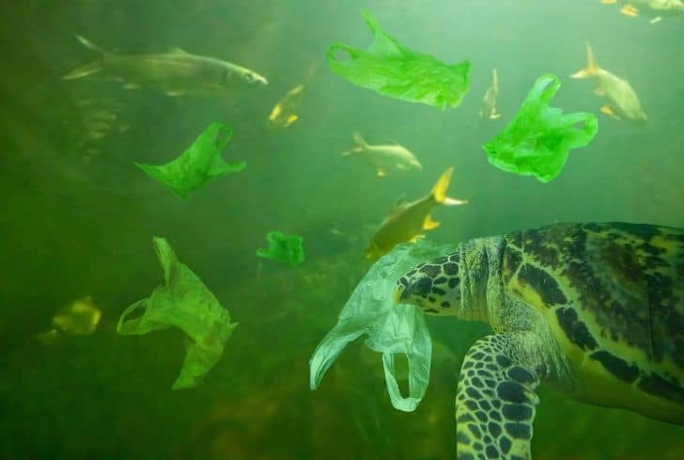
Naravno, tu je još i čitav niz destruktivnih ribolovnih tehnika koje uništavaju ne samo morske kornjače kao takve, već i važna staništa za njihovu ishranu, poput livada morskih cvjetnica.
Nadalje, uz ribolov kao jednu od glavnih prijetnji, na tisuće morskih kornjača godišnje usmrti i otpad.
Naime, veliki broj morskih kornjača svake godine ugiba od gutanja plastičnih vrećica, boca i ostalog otpada koji se baca u more. Plutajuće plastične vrećice izgledaju poput meduza koje su plijen mnogih morskih kornjača, dok ih dobar dio stradava i zbog čestog upetljavanja u razne vrste otpada te posljedičnog utapanja. Na gnijezdilištima, primjerice, otpad predstavlja smrtonosnu zamku i za tek novorođene kornjačice što ih, u konačnici, čini dostupnijim plijenom za kopnene grabežljivce. Naravno, ne zaboravimo ni masu toksičnih supstanci sadržanih u plastici, koje se prenose kroz hranidbene lance, i pri čemu su upravo grabežljivci poput odraslih morskih kornjača najugroženiji.
Uza sve nedaće i bauke modernog svijeta za morske kornjače, tu je još neizostavno i turizam. Kao prvo, neplanirani i nekontrolirani obalni razvoj vodi do uništavanja ogromnog broja inače idealnih plaža za polaganje jaja. Razvoj turizma također vrlo negativno utječe na mjesta gnježđenja jer svjetlosnim i zvučnim onečišćenjem zastrašuje odrasle te dezorijentira mlade kornjačice, koje se onda posljedično kreću prema kopnu umjesto prema moru.
Pored navedenog, morske kornjače se još uvijek love, prepariraju i prodaju kao suveniri za turiste! Primjerice, proizvodima poput oklopa karetne želve uspješno se trguje i dasnas u međunarodnoj trgovini!
Uzmimo i konkretne primjere - pacifičke maslinaste želve tražene su zbog jaja koja se u nekim kulturama još uvijek smatraju afrodizijakom, kao i njihove kože, koja se pak koristi za izradu raznih “accessories” kožnih proizvoda. Zelene se pak kornjače izlovljavaju i radi mesa i masnog tkiva, što je glavni sastojak za onu “glasovitu” juhu od kornjače koja van, naravno, isto “pomaže” i kod impotencije… Prema posljednjim podacima kojih smo se dokopali, samo u ovu se svrhu zelena želva izlovljava u brojkama koje prelaze 50.000 jedinki godišnje u jugoistočnoj Aziji te Južnom Pacifiku pa imam dojam da bi se, uz novčane kazne i zakonsku regulativu, u svrhu zaštite morskih kornjača možda trebalo uvesti i obveznu mjeru kastracije za onaj dio pučanstva kome je obećanje jednokratne kvazi “spolne moći” još uvijek važnije od hrpe tuđih života!
Eto…
Naravno, tu nam je još i dobra stara nafta te klimatske world wide promjene, budući da izljevi nafte utječu na sva morska bića i njihova staništa, uzrokujući direktni mortalitet ili barem probleme u razvoju kod eventualno preživjelih.
S druge strane, klimatske promjene postupno ali sigurno uzrokuju povišenje razine mora, što potencijalno može uništiti gnijezdilišta, kako ostalog morskog življa, tako i morskih kornjača.
Međutim, što je s “našim” vrstama, koje konkretno nalazimo u Jadranu?
Kao što smo već naveli na početku teksta, u Jadranu obitavaju tri vrste morskih kornjača - glavata želva (Caretta caretta), zelena želva (Chelonia mydas) te sedmopruga usminjača (Dermochelys coriacea) – a u nastavku ćemo ih i pobliže opisati!
Glavata želva (Caretta caretta), ujedno najčešća i najbolje istražena morska kornjača Jadrana, spada u porodicu želvi (Cheloniidae), čija je osnovna karakteristika tvrdi keratinizirani oklop koji se sastoji od okoštanih ploča (tzv. skuta). Glavata želva dobila je naziv po specifičnoj, velikoj glavi s jakom čeljusti a može narasti do 90 cm te težiti do 113 kg, a razvila je jake i čvrste čeljusti kao prilagodbu lomljenju tvrdih ljuštura puževa, školjkaša, rakova i ježinaca.
Leđni oklop (karapaks) joj je smeđe do crvenkasto-smeđe boje a razlikuje se od drugih vrsta morskih kornjača i po broju pločica na glavi te broju ploča na oklopu. Naime, na glavi ima 2 para pločica smještenih između očiju, te 5 rebrenih ploča na karapaksu, odnosno, oklopu. Za razliku od zelene želve koja ima po jednu pandžu na svakoj peraji, glavata ih želva na svakoj peraji ima po dvije.
Najveća gnjezdilišta ove vrste na Mediteranu nalaze se na grčkoj, turskoj i ciparskoj obali, dok je Jadransko more, zajedno sa zaljevom Gabes u Tunisu, jedno je od dva najveća, ujedno i ključna, neritička staništa za glavatu želvu na Mediteranu, i to posebice za grčku reproduktivnu populaciju. Sjeverni i srednji Jadran predstavljaju važna pridnena staništa ishrane, dok noviji podaci ukazuju i na značaj istočnih voda srednjeg Jadrana kao staništa zimovanja sredozemne populacije. U Hrvatskoj, međutim, još uvijek nije potvrđeno gniježđenje glavate želve, odnosno, postojanje njezinih reproduktivnih staništa.

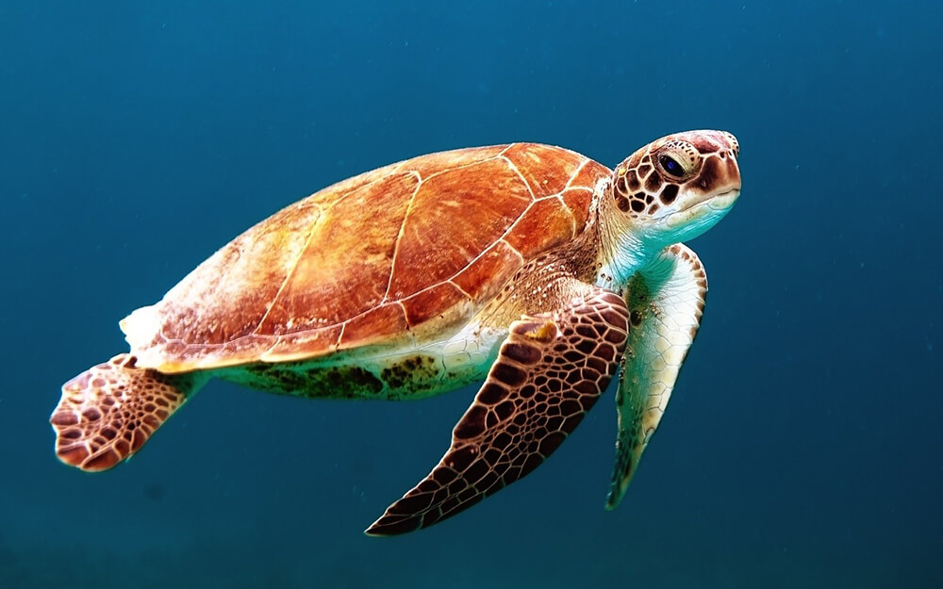
Zelena želva (Chelonia mydas) je ujedno i najveća morska kornjača iz porodice želvi (Cheloniidae). Odrasla jedinka ima oklop dužine do 150 cm, a može težiti i do 317 kg. Jedina je morska kornjača koja se hrani isključivo morskim cvjetnicama i algama čiji klorofil daje njenom tijelu maslinasto-zelenu ili sivosmeđu boju. Tijekom odrastanja, male zelene želvice se hrane meduzama i glavonošcima, a biljojedi postaju tek u neritičkoj fazi života. Ima zupčastu čeljust koja joj omogućava lako kidanje morskih cvjetnica i alga. Od drugih se vrsta, kao i ostale morske kornjače, razlikuje po broju pločica na glavi i broju ploča na karapaksu, pa tako ma glavi između očiju ima 1 par pločica, te 4 rebrene ploče na karapaksu, dok na svakoj peraji ima po jednu pandžu.
Zelena želva je cirkumglobalna vrsta koja naseljava i tropska i subtropska područja. Na Mediteranu, glavna gnjezdilišta zelene želve nalaze se na obalama Turske, Cipra i Sirije, dok se afrički kontinentalni šelf koji obuhvaća akvatorij Izraela, Egipta i Libije te područje oko Cipra smatra važnim neritičkim staništima za ishranu i zimovanje odraslih jedinki.
E sad, iako postoje indicije da u južnom dijelu Jadranskog mora također postoje staništa koja bi mogla biti pogodna za rast i razvoj mladih jedinki, usprkos kojekakvim navodima koje povremeno nabacujemo kao mamac za eko-turiste, istina je da zapravo još uvijek ne raspolažemo s dovoljno empirijskih podataka o rasprostranjenosti zelene želve u morskim staništima mediteranskog bazena općenito.
Štoviše, prije projekta NETCET pokrenutog u listopadu 2012., zelene želve u Jadranu nikada nisu ni bile praćene!

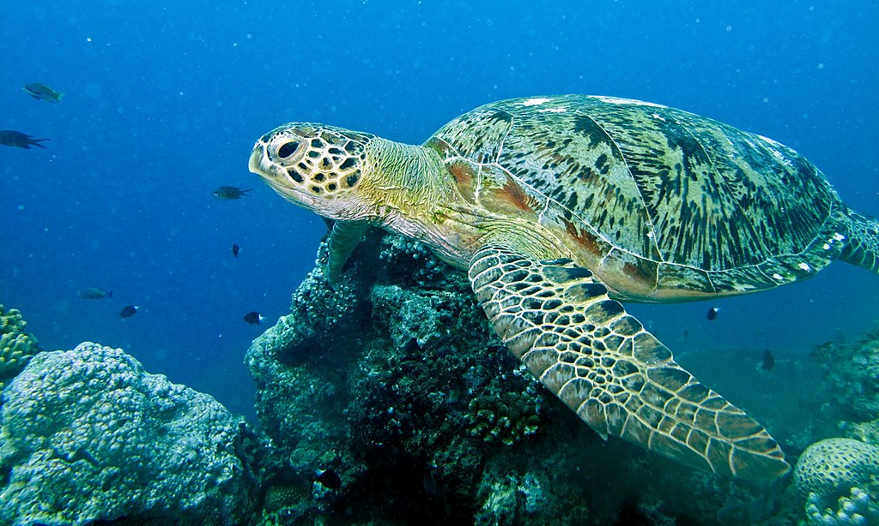
Sedmopruga usminjača (Dermochelys coriacea) je jedina živuća vrsta iz porodice usminjača (Dermochelyidae). Od ostalih morskih kornjača razlikuje se primarno po svom oklopu, sastavljenog od tankog sloja kože te pojačanog malim koštanim pločicama. Oklop joj je tamne boje sa svijetlim točkicama te ima sedam izraženih pruga po kojima je i dobila ime! Sedmopruga usminjača, s dužinom oklopa preko 2m i težinom do 900 kg, najveća je od svih morskih kornjača a može zaroniti i do 1200 m dubine! Izuzev u plućima, sedmopruga usminjača kisik može skladištiti i u tkivu i krvi (baš poput sisavaca) te ga koristiti tijekom zarona.
Kako bi se zaštitila od hladnoće, ima debeli sloj masnog tkiva koji joj služi kao izolator.
S izuzetkom reproduktivne sezone, ova vrsta provodi cijeli život na otvorenom moru oceana gdje se hrani pelagičkim beskralješnjacima te ujedno ima i najveći radius rasprostranjenosti od svih gmazova – naime, nastanjuje morski okoliš u cijelome svijetu! Jedinke sedmopruge usminjače koje redovito posjećuju Mediteran potječu iz atlantskih populacija, pri čemu je većina opažanja zabilježena uz obalu južne Italije.
U Jadranskom moru je, međutim, zabilježena u iznimno malom broju – konkretno, od 1894. godine pa do sada imamo zabilježeno svega 30 viđenja ove vreste u čitavu Jadranu!
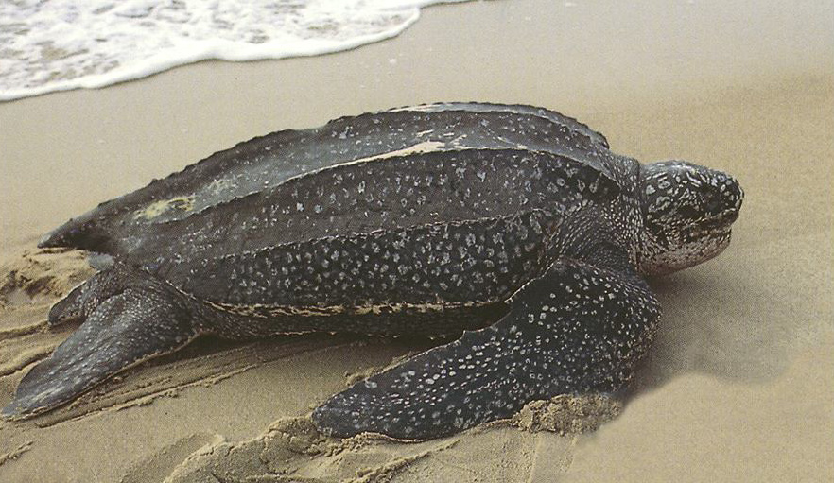
No… na kraju priče, neovisno o tome o kojem se dijelu svijeta, kojem moru ili kojoj vrsti ove iznimne nadporodice radilo, izuzev peraja i sposobnosti dugog zadržavanja daha pod vodom, zajedničko im je i nešto drugo - sve su one ugrožene, i to primarno ljudskim nemarom i sebičnošću.
Ono što budi nadu, međutim, jest da nas ima sve više! Ne mislim pritom na nas kao na ljudski rod u cjelini, već na nas kao na pojedince koji mare i koji svojom ljubavlju i svijesnošću mijenjanju svijet.
Svaki od vas, čitatelja ovih članaka, zasigurno pripada u tu skupinu pa bi svaka daljnja fest frustrirana dikusija na temu bilo kojeg oblika destrukcije prirode bila krajnje suvišna … Svi znamo sve, a potreban nam je pozitivan zamah, viša frekvencija…
Stoga, jedine riječi kojima mogu završiti ovaj članak glase: Hvala vam!!!
Hvala vam što marite, podržavate životinje i biljke i, na posljetku, što postojite!
Ivana Janković
Croatian Wildlife Research and Conservation Society
Foto izvor: Wikipedia commons

